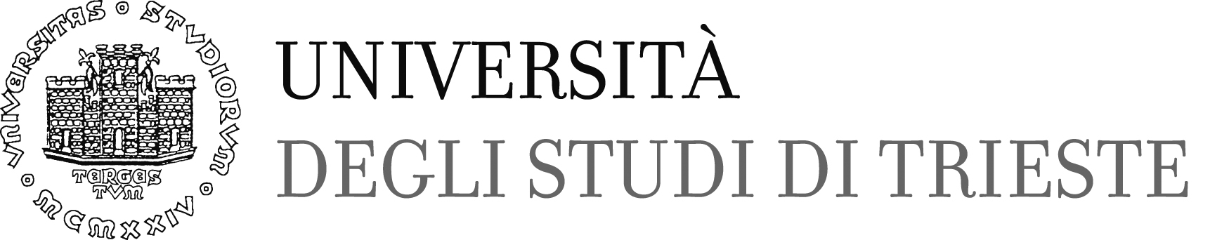
Dipartimento di Scienze Politiche e Sociali
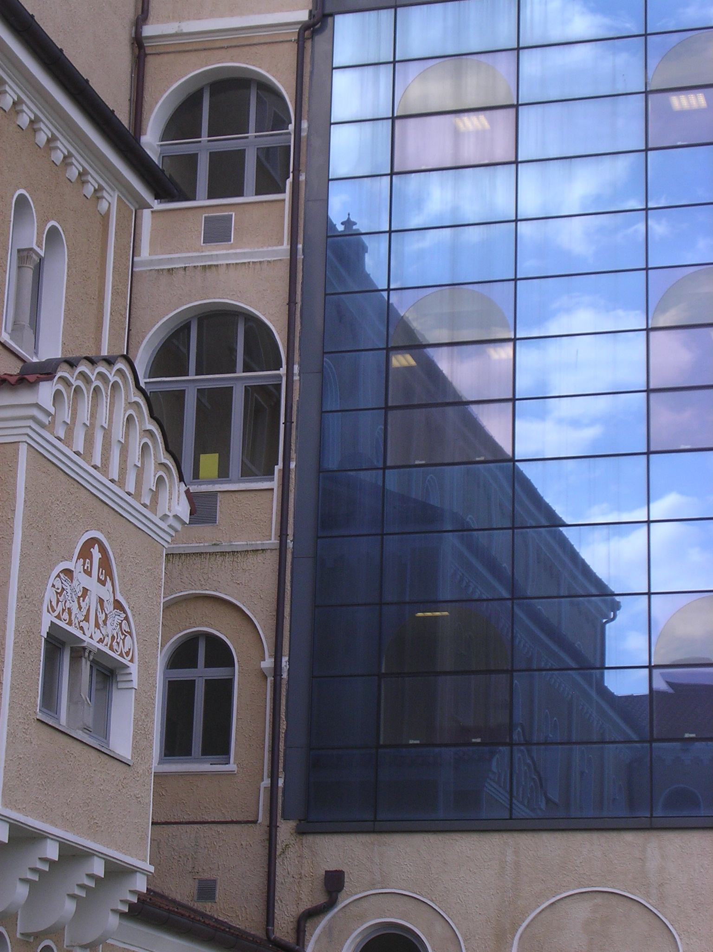

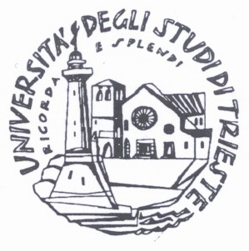

Apertura dell’Anno Accademico
dei Corsi di Studio in Scienze Internazionali e Diplomatiche
e di Diplomazia e Cooperazione internazionale

Lectio Magistralis
S.E. Waheed Omer
Ambasciatore dell'Afghanistan in Italia

Afghanistan and the regional dimension. An unknown country between security and political issues

Lunedì 28 novembre 2016, ore 15:00
Aula Magna

Polo Universitario di Gorizia – Università degli Studi di Trieste
Via Alviano 18 - Gorizia

Indirizzo di saluto della prof.ssa Sara Tonolo,
Direttore del Dipartimento di Scienze Politiche e Sociali

